
ĐẠI HỌC QUỐC GIA TP. HỒ CHÍ MINH TRƯỜNG ĐẠI HỌC BÁCH KHOA
KHOA KHOA HỌC VÀ KỸ THUẬT MÁY TÍNH

BÀI THÍ NGHIỆM 5
MÔN HỌC: HỆ THỐNG SỐ

Nhóm: 4
GVHD: HUỲNH PHÚC NGHỊ

Sinh viên:

Họ và tên | MSSV
Nguyễn Gia An | 2410021
Nguyễn Hữu Tây | 2413095
Ma Đức Hoàng | 2411081
Huỳnh Thái Sơn | 2413005

Thí nghiệm 1
  - Yêu cầu thí nghiệm
Thiết kế và xây dựng, hiện thực mạch đồng bộ đếm xuống Mod-4 sử dụng các D-FF.
  - Ý tưởng giải quyết bài toán:
- Xác định số DFF cần giải quyết bài toán :
- Mạch đếm đồng bộ Mod 4 đếm được 4 trạng thái từ 0 --> 3.
- 3=11, 2 bit nên ta cần sử dụng 2 DFF.
- Vậy cần dùng 1 IC 7474.
- Cơ sở lý thuyết:
- Sử dụng bảng trạng thái của DFF để có thể xác định và lập được mạch đồng bộ đếm xuống MOD 4.( Với QA và Qb là các output của DFF , Da,Db LÀ CÁC INPUT của DFF)
QB(ht) | QA(ht) | QB(kt) | QB(kt) | DB | DA
0 | 0 | 1 | 1 | 1 | 1
0 | 1 | 0 | 0 | 0 | 0
1 | 0 | 0 | 1 | 0 | 1
1 | 1 | 1 | 0 | 1 | 0
- Sử dụng biểu đồ Karnaugh để xác định mạch logic của Da, Db:
Sơ đồ Karnaugh cho Db:
B A | 0 | 1
0 | 1 | 0
1 | 0 | 1
Db= B’.A’+B.A= B XNOR A.
Sơ đồ Karnaugh cho Da:
B A | 0 | 1
0 | 1 | 0
1 | 1 | 0
Da= A’

Sơ đồ luận lý

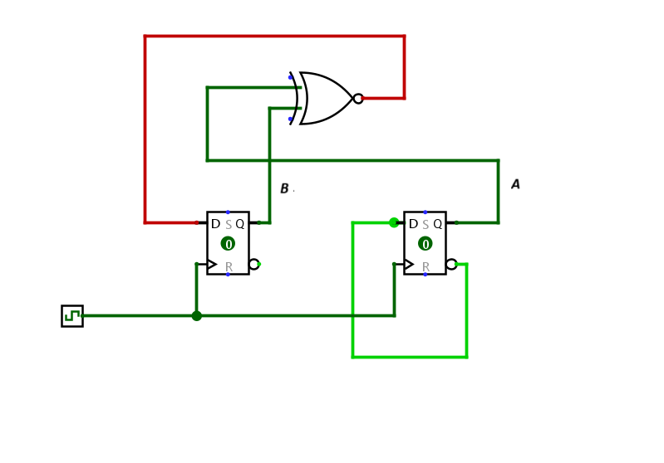
Sơ đồ luận lý thí nghiệm 1

Mô phỏng
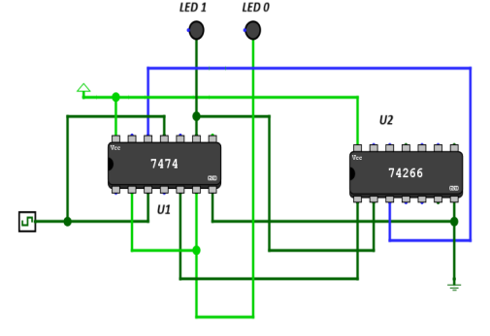

Mô phỏng thí nghiệm 1
* Chú ý: LED 1 (MSB),LED 0 (LSB).

  - Hiện thực , lắp ráp mạch

- IC 7474(U1), IC 74266(U2).

STT | Đầu thứ nhất | Đầu còn lại
1 | Chân 5 của U1 | Chân 1 của U2
2 | Chân 2 của U1 | Chân 6 của U1
3 | Chân 9 của U1 | Chân 2 của U2
4 | Chân 12 của U1 | Chân 3 của U2
5 | Chân 6 của U1 | LED 0
6 | Chân 9 của U1 | Led 1
7 | 5V | Chân 14 của U1
8 | 5V | Chân 14 của U2
9 | Chân 7 của U1 | GND
10 | Chân 7 của U2 | GND
11 | CLK | Chân 11 của U1
12 | CLK | Chân 3 của U1

Thí nghiệm 2
  - Yêu cầu thí nghiệm

Ý tưởng

Sơ đồ luận lý

  - Mô phỏng
Sơ đồ luận lý thí nghiệm 2

Mô phỏng thí nghiệm 2

Sơ đồ mạch

Sơ đồ mạch thí nghiệm 2

Thí nghiệm 3
  - Yêu cầu thí nghiệm

Ý tưởng giải quyết

Sơ đồ luận lý

Sơ đồ luận lý thí nghiệm 3

Mô phỏng

Mô phỏng thí nghiệm 3

Cách hiện thực & Sơ đồ mạch

Cách nối mạch trên KIT

Sơ đồ mạch

Sơ đồ mạch thí nghiệm 3

